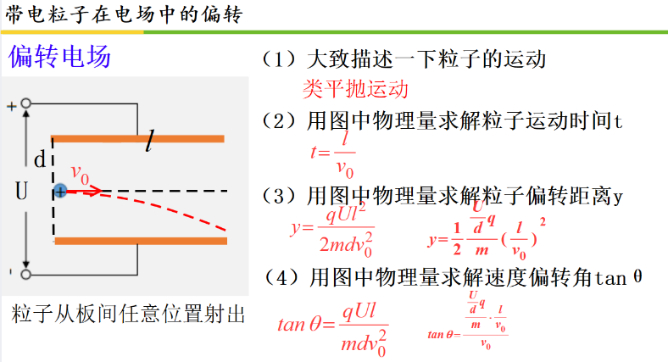
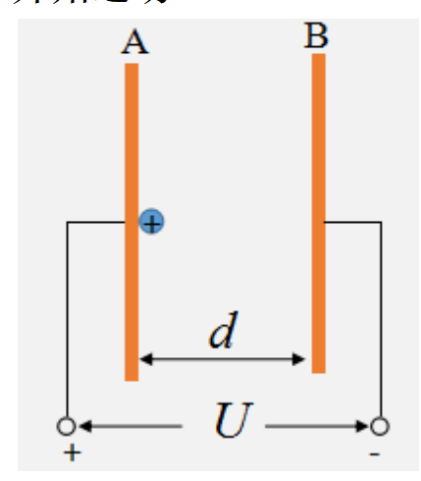
带电粒子在电场中的运动
亲自推一遍，学生自己不会推的。
同样，亲自带学生推一遍，不要省。
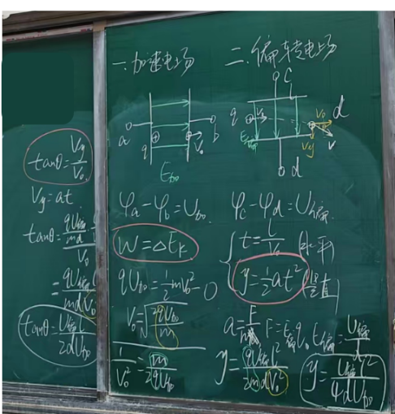
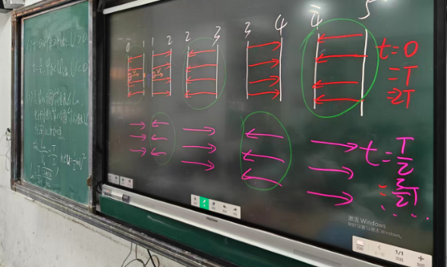
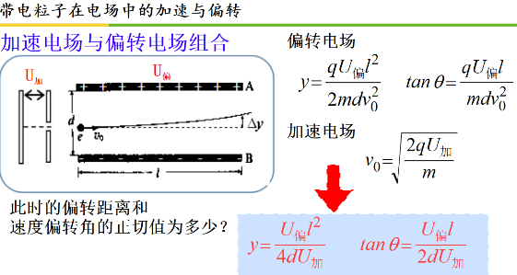
这个可以在前面基础上让学生试试（提前讲解如何操作）
交变电场的用ggb演示画图，注意四段可以先画1/4圆，在圆的基础上修正。示波管进行扫描电压的演示讲解即可。注意在不同偏移上分别讲解，将y方向偏转特征通过扫描电压演示出来。交变那里由于总的加速减速时间一样，最终确实可以水平射出。

